Boorkernvanger
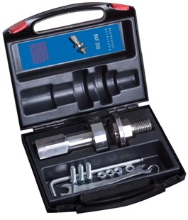
De nieuwe gepatenteerde oplossing!
De boorkernvanger BKF350 is een hulpmiddel, welke het vasthouden van een boorkern tijdens het boren in beton mogelijk maakt.
• Voor situaties waar geen of moeilijke opvang mogelijk is
• Voor diamantboren met 1¼ UNC opname
• Voor diameter Ø 60-350 mm
• Voor betondikte tot 35 cm
• Eenvoudige montage (extra arbeid 5-8 min)
• Gewicht 2 kg
• Statief boorlengte 75 cm
Download hier de gebruiksaanwijzing:
BKF350 gebruiksaanwijzing

